8 КОЛЛЕКЦИИ, КЛАССЫ-ПРОТОТИПЫ, ОБОБЩЕНИЯ
Задание. В каждой задаче необходимо использовать одну из недженерик коллекций (Stack, Queue,
Hashtable). Нужно реализовать два класса:
1. Модельный класс, содержащий данные сущности.
2. Класс-менеджер (или сервис), который будет управлять коллекцией объектов модельного класса и реализовывать бизнес-логику.
Каждая задача должна включать в себя действия с коллекцией, такие как добавление, удаление, поиск, сортировка, фильтрация и другие операции.
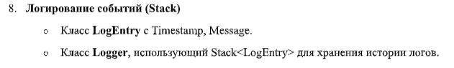
Листинг программы:
Program.cs:
using System;

namespace CourseWork
{
class Program
{
static void Main(string[] args)
{
Logger manager = new Logger();

manager.AddLog("Система запущена");
manager.AddLog("Ошибка доступа");
manager.AddLog("Действие выполнено");

manager.ShowLogs();

Console.WriteLine();
manager.FindLogs("Ошибка");

Console.WriteLine();
manager.RemoveLastLog();

Console.WriteLine("\nОбновленный список:");
manager.ShowLogs();

Console.ReadLine();
}
}

}Таблица 8.1 – Входные и выходные данные
Входные данные | Выходные данные
… | Запись добавлена  Запись добавлена  Запись добавлена  --- Все логи ---  09:27:26 - Действие выполнено  09:27:26 - Ошибка доступа  09:27:26 - Система запущена  --- Результаты поиска ---  09:27:26 - Ошибка доступа  Удалена запись: 09:27:26 - Действие выполнено  Обновленный список:  --- Все логи ---  09:27:26 - Ошибка доступа  09:27:26 - Система запущена

Анализ результатов:
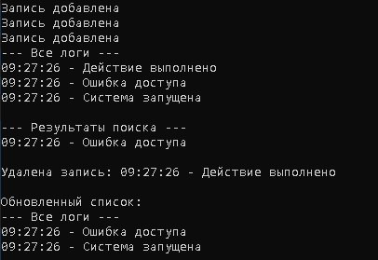
Рисунок 8.1 – Результат работы программы

